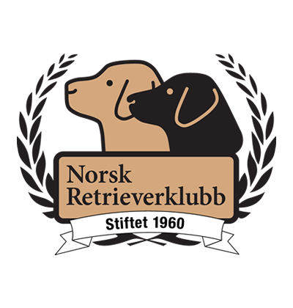
Dyrevelferdskontroll på jaktprøver

Prøvenummer:
Arrangør:
Dato:
Dyrevelferdskontrollør:

Det forutsettes at arrangør følger forskrift om velferd for hest og hund i konkurranse og NKK sitt generelle regelverk og regelverk for jaktprøver. Prøveleder er ansvarlig for utnevnelse av dyrevelferdskontrollør og avdelingen er ansvarlig for oppbevaring av dokumentasjon.

Arrangør har tatt følgende tiltak av hensyn til dyrevelferd før konkurransen:

Arrangør har tatt følgende tiltak av hensyn til dyrevelferd under konkurransen:

Arrangør har gjort følgende vurdering av konkurranseområdet:

Behov for førstehjelp under konkurransen er sikret ved:

Sjekk av ID og vaksinasjonsattest:

Evaluering/merknader:

Dyrevelferdskontroll på jaktprøver
Prøvenummer: xxxxx
Arrangør: Avdeling Østfold
Dato: 1. april 2023
Dyrevelferdskontrollør: Sigrid Marie Evensen, prøveleder

Det forutsettes at arrangør følger forskrift om velferd for hest og hund i konkurranse og NKK sitt generelle regelverk og regelverk for jaktprøver. Prøveleder er ansvarlig for utnevnelse av dyrevelferdskontrollør og avdelingen er ansvarlig for oppbevaring av dokumentasjon.

Her er noen eksempler, men det er ikke en utfyllende liste

Arrangør har tatt følgende tiltak av hensyn til dyrevelferd før konkurransen:
Planlagt et opplegg egnet for årstiden, lagt inn mer/mindre vannarbeid pga tempratur, informert i PM om dyrevelferd, terreng med vann på varmedager, kontrollert konkurranseområdet, kjøpt førstehjelpsutstyr mm.
Arrangør har tatt følgende tiltak av hensyn til dyrevelferd under konkurransen: Informert om etisk håndtering av hunder ved opprop, tilsyn av hunder under prøven, tilsyn på parkeringsplass på varme dager, tilgang på drikkevann eller badevann på varme dager, sett etter skader og sykdom mm.
Arrangør har gjort følgende vurdering av konkurranseområdet:
Gått over området gjentatte ganger, sjekket for is, fjernet et gammel gjerde, ryddet søppel, fjernet pinner, flyttet markeringene i vannet for å få en tryggere utgang i vann, sikkerhetsavstand til strielv, demninger, vei ol.
Behov for førstehjelp under konkurransen er sikret ved:
Nærmeste veterinær og kontaktinformasjon er skrevet i PM.
I sekreteriatet er det førstehjelpsskrin til hund og menneske.
En av medhjelperne er helsepersonell og har ansvaret dersom noe skjer.
Tilgang på hjertestarter? Sjekket telefondekning mm.
Sjekk av ID og vaksinasjonsattest:
Alle hundene ble kontrollert. Evt antall % av hundene ble kontrollert.
Evaluering/merknader:
Prøven ble gjennomført uten merknader. Prøven ble gjennomført som planlagt og uten problemer.
Dersom noen klager eller arrangør oppdager noe, skal det dokumenteres. Problemet beskrives detaljert i dogweb Arra og i skjemaet, evt vedlegg til skjemaet. Skriv fullt navn på personer involvert og de som observerte, navn og reg nummer på hundene, og beskrive hendelsen så objektivt som mulig.

